01.07.2022
Nummer:
Frankenberg G09
Datum:
Frankenberg GmbH
Mitterrand Strasse 3
52146 Würselen
Betrieb:
BETRIEBSANWEISUNG
gem. § 14 GefStoffV
Verantwortlich:
Stefan Gleixner
Arbeitsbereich:
Produktionsleitung
Gefahrstoffbezeichnung
P3-alcodes
Produkt:
Alkoholisches Flächendesinfektionsmittel
Enthält außerdem:
Ethanol, Cas-Nr.: 64-17-5, >= 50 - <= 100 %
Propan-2-ol, Cas-Nr.: 67-63-0, >= 3 - < 5 %
klar, hellgelb
Farbe:
flüssig
Form:
nach Alkohol
Geruch:
Arbeitsplatz/Tätigkeit:
Frankenberg / Reinigung
Bearbeiter/in:
A.Thomas, SIFA
Gefahren für Mensch und Umwelt
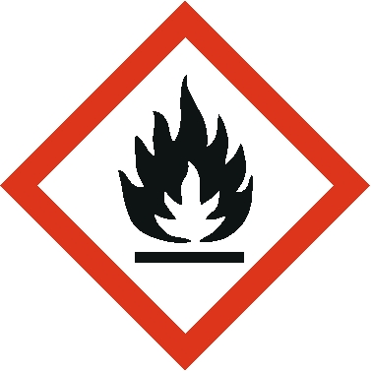
Gefahren für Mensch
Flüssigkeit und Dampf entzündbar.
An der Haut: Keine Angaben im Sicherheitsdatenblatt.
Am Auge: Verursacht schwere Augenreizung
Beim Verschlucken: Keine Angaben im Sicherheitsdatenblatt.
Beim Einatmen: Kann Schläfrigkeit und Benommenheit verursachen.
Gefahren für Umwelt
Wassergefährdungsklasse 1, schwach wassergefährdend
Schutzmaßnahmen und Verhaltensregeln

Technische Schutzmaßnahmen und Verhaltensregeln

Arbeitsstätte:

- Persönliche Schutzausrüstung tragen.
- Nur mit ausreichender Belüftung verwenden.
- Von Feuer, Funken und heißen Oberflächen fernhalten.
- Vorsorge zur Vermeidung elektrostatischer Entladungen treffen (diese könnten organische
- Dämpfe entzünden).
- Behälter vorsichtig öffnen, da Inhalt unter Druck stehen kann
- Darf nicht in die Hände von Kindern gelangen.

Verwendungsanleitung:

- P3-alcodes eignet sich speziell für korrosionsempfindliche Oberflächen, die nicht mit wässrigen Desinfektionsmittellösungen behandelt werden können.
- Nach gründlicher Reinigung der Oberflächen wird P3-alcodes in unverdünnter Form zur (Pausen) Desinfektion z.B. bei Schneid- und Verpackungsmaschinen sowie im Abfüllbereich eingesetzt.
- Abstand bei Besprühen zur Oberfläche ca. 30 cm
- Eine vollflächige Benetzung der zu desinfizierenden Oberfläche ist sicherzustellen.
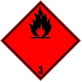
Transport: Der Absender/Versender/Sender muss sicherzustellen, dass die Verpackung, Etikettierung und Kennzeichnung in Übereinstimmung mit dem gewählten Transportmittel ist.
Transportgefahrenklasse: 3
UN-Nummer: 1987
Datum:
01.07.2022
Nr.:
Frankenberg G09
1 von 3
Seite:

Lagerung:
- Von Hitze- und Zündquellen fernhalten.
- Kühl an einem gut belüfteten Ort aufbewahren.
- Behälter dicht verschlossen halten.
- In geeigneten, gekennzeichneten Behältern aufbewahren.
Zusammenlagerungshinweise: Nicht zusammen mit Nahrungs- / Futtermitteln, Getränken und Oxidationsmitteln lagern.
Persönliche Schutzmaßnahmen und Verhaltensregeln
Hautschutz: Vorbeugender Hautschutz.
Körperschutz: Keine besondere Schutzausrüstung erforderlich.
Handschutz: Keine besondere Schutzausrüstung erforderlich

Augenschutz: Keine besondere Schutzausrüstung erforderlich.
Atemschutz: Nicht benötigt, wenn die Konzentrationen in der Luft unterhalb der Expositionsgrenzwerte liegt. Geprüfte Atemschutzausrüstung entsprechend den EU Richtlinie oder gleichwertige auswählen.

Hygienische Schutzmaßnahmen und Verhaltensregeln
- Während des Umgangs mit dem Produkt keine Nahrungs- und Genussmittel zu sich nehmen.
- Keine Nahrungsmittel und Getränke im Arbeits- und Lagerraum aufbewahren.
- Nach Beendigung der Arbeit und vor den Pausen Hände gründlich reinigen und pflegen (siehe Hautschutz).
- Rauchen verboten.

Beschränkungen für Beschäftigte
Umgang für Jugendliche erlaubt, wenn es zur Erreichung des Ausbildungsziels erforderlich ist, die Jugendlichen mindestens 16 Jahre alt sind und durch einen Fachkundigen beaufsichtigt werden. Die Beschäftigungsbeschränkungen nach Gefahrstoffverordnung sind zu beachten
Verhalten im Gefahrfall
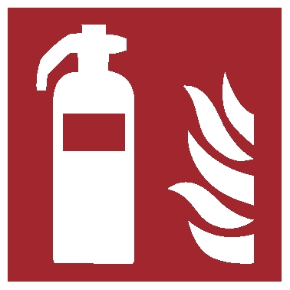
Maßnahmen zur Brandbekämpfung
Geeignete Löschmittel: Löschmaßnahmen auf die Umgebung abstimmen.
Ungeeignete Löschmittel: Wasservollstrahl.
Besondere vom Stoff / Gemisch ausgehende Gefahren: Besondere Gefahren bei der Brandbekämpfung: Von Hitze- und Zündquellen fernhalten. Rückzündung auf große Entfernung möglich. Sich vor sich ansammelnden Dämpfen, die explosive Konzentrationen bilden können, hüten. Dämpfe können sich in tief liegenden Bereichen ansammeln. Gefährliche Verbrennungsprodukte: Kohlenstoffoxide, Stickoxide (NOx), Schwefeloxide und Phosphoroxide.
Hinweise für die Brandbekämpfung: Persönliche Schutzausrüstung verwenden. Zur Kühlung geschlossener Behälter Wassersprühstrahl einsetzen. Brandrückstände und kontaminiertes Löschwasser müssen entsprechend den örtlichen behördlichen Vorschriften entsorgt werden. Explosions- und Brandgase nicht einatmen.
Maßnahmen nach unbeabsichtigter Freisetzung
Personenbezogene Vorsichtsmaßnahmen: Alle Zündquellen entfernen. Falls für den Umgang mit Verschüttungen Spezialkleidung benötigt wird, geeignete / ungeeignete Materialien beachten.
Umweltschutzmaßnahmen: Kontakt mit Erdboden, Oberflächen- oder Grundwasser verhindern.
Methoden und Material für Rückhaltung und Reinigung: Alle Zündquellen entfernen, wenn gefahrlos möglich. Undichtigkeit beseitigen, wenn gefahrlos möglich. Auslaufendes Material mit nicht brennbarem, absorbierendem Material (z.B. Sand, Erde, Kieselgur, Vermiculit) eindämmen und aufnehmen, und in Behälter zur Entsorgung gemäß lokalen / nationalen gesetzlichen Bestimmungen geben. Spuren mit Wasser wegspülen. Bei großen freigesetzten Mengen Produkt eindämmen oder anderweitig eingrenzen, damit kein Abfließen in Gewässer erfolgen kann.

Wichtige Rufnummern
Feuerwehr: 112 Rettungsleitstelle: 112
Arzt: Rhein-Maas Klinikum, Würselen; Tel.: 02405 / 620
Ersthelfer: Siehe Aushang Notrufnummer: 02173 / 59917000
Verbandkasten und Augenspülflasche: Produktionsbüro, Werkstatt, Küche
Datum:
01.07.2022
Nr.:
Frankenberg G09
2 von 3
Seite:

Unterschrift(en)
Verantwortl.:

Erste Hilfe


Bei Einatmen: Bei Auftreten von Symptomen, ärztliche Betreuung aufsuchen.

Bei Hautkontakt: Sofort mit viel Wasser für mindestens 15 Minuten abwaschen.

Bei Augenkontakt: Sofort während mindestens 15 Minuten mit viel Wasser abspülen, auch unter den Augenlidern. Eventuell vorhandene Kontaktlinsen nach Möglichkeit entfernen. Weiter ausspülen.
Beim Verschlucken: Mund ausspülen. Bei Auftreten von Symptomen, ärztliche Betreuung aufsuchen
Sachgerechte Entsorgung

Produkt: Die Wiederverwertung (Recycling) ist, wenn möglich, der Entsorgung oder Verbrennung vorzuziehen. Ist eine Wiederverwertung nicht möglich, unter Beachtung der örtlichen behördlichen Vorschriften entsorgen. Abfälle in anerkannten Abfallbeseitigungsanlagen entsorgen.
Verunreinigte Verpackungen: Wie ungebrauchtes Produkt entsorgen. Leere Behälter einer anerkannten Abfallentsorgungsanlage zuführen zwecks Wiedergewinnung oder Entsorgung. Leere Behälter nicht wieder verwenden. Entsorgung nur in Übereinstimmung mit lokalen, landes, und bundes Vorschriften.
Datum:
01.07.2022
Nr.:
Frankenberg G09
3 von 3
Seite:

